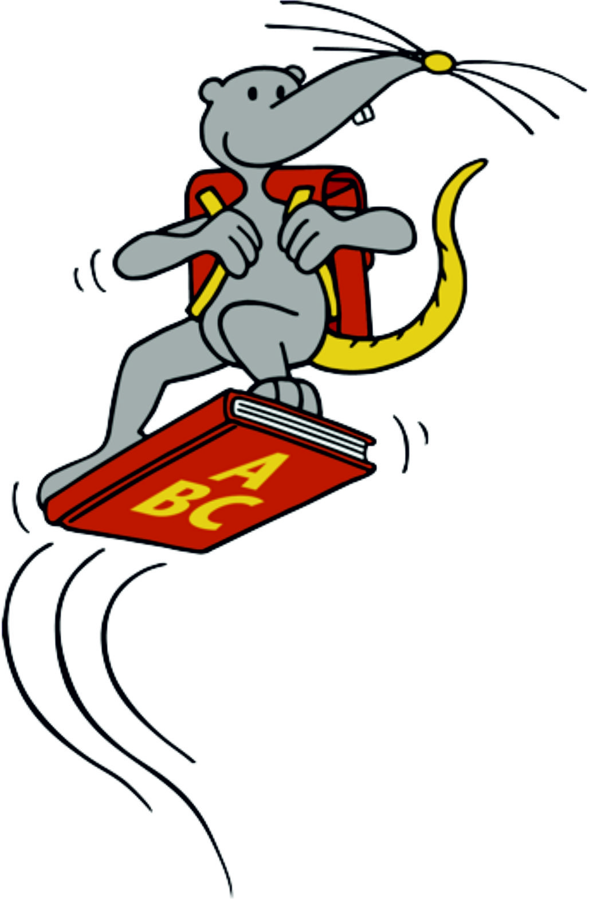
Vorschlag für Presseartikel zur Aktion Schultüte:
(Versand an die Presse: ca. 1 Woche vor Schulanfang)

_________________________ beteiligt sich an Aktion „Schultüte“
(Name der Bücherei)

Preisgekrönte Leseförderaktion fördert das Lesen von Anfang an

Die _________________________ fördert schon bei den Schulanfängern den Spaß am Lesen. Unter dem Motto „Lesespaß aus der Bücherei“ beteiligt sie sich an der landesweiten Aktion „Schultüte“. Die Büchereien wollen mit der Aktion betonen, dass das Lesen und die Büchereibenutzung von Anfang an zur "Grundausstattung" für jeden Schüler und jede Schülerin gehören.

In der Schultüte ist neben einem Gutschein zur kostenlosen Büchereibenutzung auch ein Mini-Bilderbuch enthalten, welches Freude und Neugierde an der Welt der Buchstaben vermitteln soll sowie ein Begleitbrief für die Eltern, in dem für das Lesen und die Büchereibenutzung geworben wird.

Ziel der Aktion ist es zu vermitteln, dass Kinder den Umgang mit Büchern von Anfang an als etwas Wertvolles erleben – und dass sie erfahren, wie spannend, lustig und befriedigend das Lesen sein kann. Die Bücherei sieht sich dabei als Bildungspartner für Schule und Elternhaus und hofft mit dieser Aktion viele Erstklässler als neue Leserinnen und Leser zu gewinnen.

Die Aktion Schultüte ist Teil der Kampagne „Lesespaß an der Bücherei“, die von der Initiative „Deutschland – Land der Ideen“ mit einem Preis als „Ausgewählter Ort 2009“ ausgezeichnet wurde. Sie wird vom Land Rheinland-Pfalz im Rahmen der Landesinitiative „Leselust in Rheinland-Pfalz“ gefördert und vom Landesbibliothekszentrum in Zusammenarbeit mit den Büchereistellen in Rheinland-Pfalz koordiniert. Weitere Informationen gibt es im Internet unter www.lbz-rlp.de und www.land-der-ideen.de

Die Öffnungszeiten der Bücherei sind:

__________________________________________________________________

_____________________________________________
(Ansprechpartner, Telefon)

_____________________________________________
(Name und Adresse der Bücherei)

_____________________________________________

